**Owalne złote kolczyki - klasyka i nowoczesność w jednym**

**Postaw na owalne złote kolczyki, które wyróżniają się wyjątkowym designem oraz unikatowością. Ręcznie wykonana biżuteria autorskiego projektu!**

Poszukujesz oryginalnej biżuterii na prezent? A może sama chcesz odmienić swoją jesienną garderobę? W takim razie najlepiej postaw na klasykę w nowoczesnym wydaniu. Do tej grupy z pewnością zaliczają się [owalne złote kolczyki](https://rosachains.com/pl/p/kolczyki-38/), które mają w sobie wiele wdzięku i oryginalności. Sprawdźmy, gdzie można je znaleźć.

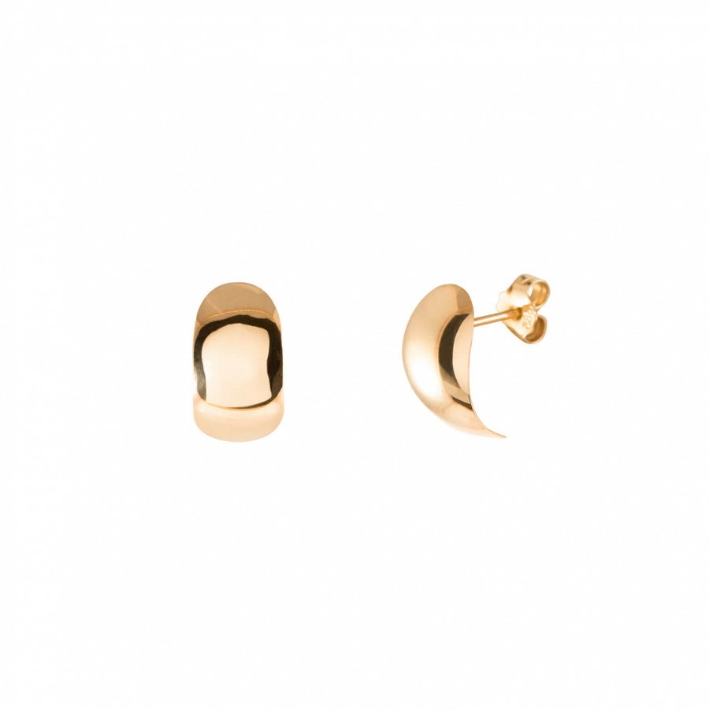

**Minimalizm zawsze modny**

Zastanawiasz się jaki styl będzie najbardziej odpowiadał Twojej osobowości? Masz do wyboru kilka strategii. Jednak najlepiej postawić na outfity, które będą zapewniać Ci komfort i swobodę. Warto wybrać klasyczne rozwiązania i urozmaicić je oryginalnymi dodatkami. W ten sposób Twój strój stanie się niepowtarzalny i wyjątkowy. Prosty outfit zyska, kiedy dobierzesz do niego biżuterię. Na jesienne dni proponujemy **owalne złote kolczyki**, które sprawdzą się zarówno na co dzień, jak również podczas formalnych uroczystości. Doskonała jakość materiałów oraz staranne wykonanie.



**Gdzie kupić owalne złote kolczyki?**

*Owalne złote kolczyki* dostępne są w sklepie z biżuterią Rosa Chains. Specjalizujemy się w produktach, które tworzymy własnoręcznie oraz z dużą dbałością o szczegóły. Oferujemy autorskie projekty, które występują wyłącznie w kilku egzemplarzach. W ten sposób zapewniamy unikalność i oryginalność naszych złotych dodatków. Serdecznie zapraszamy do zapoznania się z naszym asortymentem sklepu.